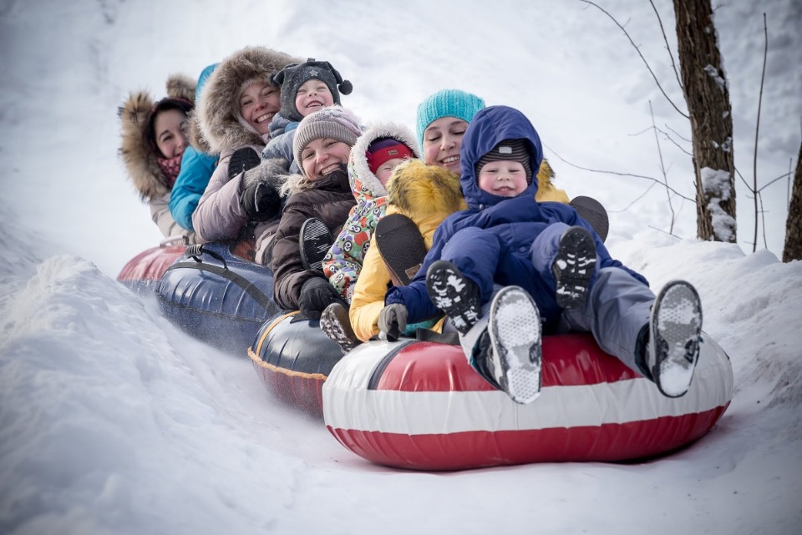

*Чтобы отдых был не только приятным, но и безопасным, внимательно относитесь к выбору горки и средств для катания – санок, ледянок, надувных саней.*

Помните, что горки, склоны для катания – это место повышенной опасности! С детьми не стоит идти на переполненную людьми горку с крутыми склонами. Если горка вызывает у вас опасения, сначала прокатитесь с неё сами — испытайте спуск.

Когда ребенок катается на горке, следите за ним. Лучше всего, если один взрослый следит за спуском сверху, а другой снизу помогает детям быстро освобождать путь.

**Научите детей важным правилам поведения на горке**

**и сами строго соблюдайте требования безопасности:**

1. Не съезжать с горки, пока не отошёл в сторону предыдущий спускающийся.

2. Не задерживаться внизу, когда съехал, а поскорее отходить, отползать или откатываться в сторону.

3. Не перебегать ледяную дорожку. Объясните ребёнку, что переходить горку поперёк нельзя, даже если ему кажется, что он успеет перебежать до того, как кто-то съедет. На льду легко поскользнуться и попасть под ноги съезжающим. 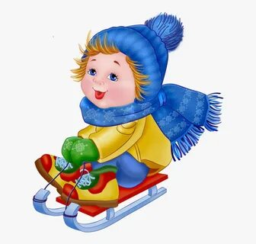

4. Подниматься на снежную или ледяную горку следует только в месте подъема, оборудованном ступенями, запрещается подниматься на горку там, где навстречу скатываются другие.

5. Нельзя кататься, стоя на ногах и на корточках.

6. Запрещено съезжать спиной или головой вперёд (важно смотреть вперёд, как при спуске, так и при подъёме).

6. Если уйти от столкновения (на пути дерево, человек и т. д.) нельзя, то надо постараться завалиться на бок или откатиться в сторону от ледяной поверхности.

7. Если мимо горки идет прохожий, подождать, пока он пройдет, и только тогда совершать спуск.

**В последние годы большую популярность**

**приобрели надувные санки.**

*«Ватрушки» способны развивать большую скорость и даже закручиваться вокруг своей оси во время спуска. При этом они абсолютно неуправляемы и не оборудованы тормозным устройством.*

**Поэтому, чтобы сделать свой отдых приятным, а спуск на «ватрушке»** **безопасным, необходимо:**

1. Кататься только на специально подготовленных трассах со снежной поверхностью.

2. Склон для катания должен быть с уклоном не больше 20 градусов. Внизу склона должно быть достаточно места для торможения. Не следует кататься на тюбингах по склонам, поросшим деревьями.

3. Прежде чем начать спуск по неподготовленной трассе, осмотрите ее на предмет наличия ям, бугров, торчащих кустов, камней, ограждений, представляющих опасность для жизни  
 и здоровья.

4. «Ватрушки» развивают большую скорость, поэтому на склоне обращайте внимание на других катающихся. Перед началом спуска убедитесь, что перед вами нет никого из катающихся, особенно детей.

5. Кататься следует сидя. Не пытайтесь кататься на «ватрушке» стоя или прыгая как на батуте.

6. Не желательно кататься вдвоем с ребенком - невозможно контролировать ситуацию, одной рукой удерживая ребенка, а другой держаться за ватрушку.

**Соблюдайте правила катания с горок,**

**и вы обезопасите себя и окружающих!**